«Спросите у ребенка»:

Спросить у ребёнка, какое сейчас время года? Повторить название времён года, зимних месяцев.

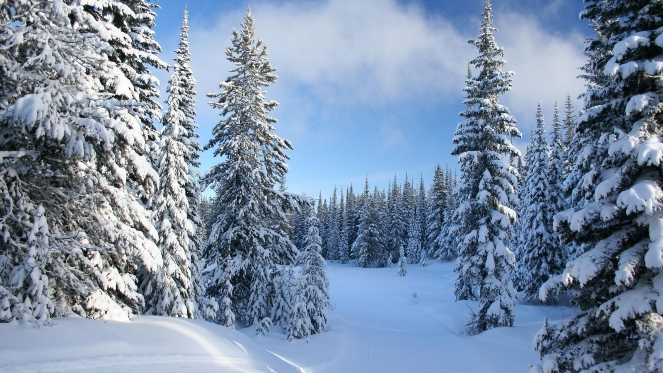

Предложите ребенку подобрать родственные слова

Снег - снежок, снежки, снежинка, снежный, заснеженный, снегопад, Снегурочка, подснежник, снегирь…;
Зима - зимушка, зимний, зимовать, зимовье, зимовка, озимь, зимующие, озимые…;
Мороз - морозец, морозить, морозилка, морозный, мороженое;
Лёд - ледок, льдина, льдинка, ледник, ледоход, ледяной, гололёд, ледовый…
Найдите вместе соответствующее понятие «Каким бывает?»

Снег - белый, мягкий, легкий, пушистый, липкий, холодный, блестящий, серебристый, сверкающий, падающий…
Зима - холодная, веселая, злая, суровая, морозная, длинная, вьюжная, лютая, студёная…
Лёд, снежинки, зимний ветер…

«Назови ласково»
Снег, мороз, ветер, лёд, зима, метель(метелица), санки, холод, дерево, звезда, ночь.

Учимся образовывать существительные множественного числа в родительном падеже.

Снег - (много)снегов; лёд - льдов, звезда - звезд, день - дней, узор - узоров, ночь - ночей, снежинка - снежинок, снеговик - снеговиков, санки - санок, буря - бурь, вьюга - вьюг, стужа - стуж, холод - холодов, забава - забав.

Составь предложение по опорным словам.

Дети, снеговик, слепили.
Снежинки, падать, легкие, тихо.
Дети, санки, катаются.
Снежки, играют, мальчики.

«Большой и маленький».
- Представь себе, два снеговика, один большой, а другой маленький, я буду говорить про большого снеговика, что у него есть, а ты – про маленького:
У большого снеговика красный нос. – У маленького снеговика красненький носик.
Чёрные глаза
Лохматая метла
Зелёное ведро
Длинный шарф.
